**Ngôn Ngữ Lập Trình Python**

1: Lịch sử ra đời và phát triển :

Python là một ngôn ngữ lập trình được phát triển bởi Guido van Rossum vào cuối thập niên 1980, với phiên bản đầu tiên ra mắt vào năm 1991. Ban đầu, Guido phát triển Python như một dự án phụ vào kỳ nghỉ Giáng sinh của mình khi làm việc tại Centrum Wiskunde & Informatica (CWI) ở Hà Lan. Ngôn ngữ này lấy cảm hứng từ nhiều ngôn ngữ khác, đặc biệt là ABC – một ngôn ngữ lập trình giáo dục nhằm giúp người mới học lập trình dễ dàng hơn – nhưng cũng chịu ảnh hưởng của C, C++, và Modula-3. Guido đã chọn cái tên "Python" vì yêu thích chương trình hài kịch của nhóm Monty Python, điều này thể hiện phần nào tính chất nhẹ nhàng, hài hước trong triết lý thiết kế của ngôn ngữ này.



Trong suốt thập niên 1990, Python đã dần phát triển thành một ngôn ngữ lập trình có cộng đồng người dùng tích cực. Một trong những yếu tố quan trọng giúp Python phổ biến hơn là sự tập trung vào tính dễ đọc của mã nguồn, cú pháp rõ ràng và nhất quán. Ngay từ đầu, Guido van Rossum đã đặt ra triết lý “bắt buộc phải dễ đọc”, và điều này đã giúp Python khác biệt so với nhiều ngôn ngữ khác thời bấy giờ. Python phiên bản 2.0 ra mắt vào năm 2000, mang lại nhiều cải tiến đáng kể như thu gom rác tự động (garbage collection) và hỗ trợ Unicode, giúp Python dễ dàng mở rộng ra các thị trường quốc tế. Tuy nhiên, Python 2 vẫn tồn tại một số hạn chế về hiệu suất và khả năng mở rộng, khiến các nhà phát triển bắt đầu nghĩ đến một bước phát triển vượt bậc.

Năm 2008, Python 3.0 được phát hành, đánh dấu một thay đổi lớn với nhiều cải tiến trong cú pháp và cấu trúc dữ liệu. Python 3 được thiết kế để khắc phục những yếu điểm của Python 2 và mang đến một nền tảng mạnh mẽ hơn cho các ứng dụng phát triển hiện đại. Tuy nhiên, sự khác biệt lớn giữa Python 2 và Python 3 đã khiến cho quá trình chuyển đổi trở nên khó khăn, đặc biệt đối với các dự án và thư viện lớn đã được viết bằng Python 2. Kể từ đó, Python tiếp tục phát triển với các phiên bản 3.x, không ngừng cập nhật và bổ sung các tính năng mới. Phiên bản Python 2 cuối cùng (Python 2.7) được duy trì đến ngày 1 tháng 1 năm 2020, khi Python 2 chính thức bị ngừng hỗ trợ, đánh dấu một bước chuyển đổi hoàn toàn sang Python 3.

Trong thập niên 2010, Python đã trở thành một trong những ngôn ngữ lập trình phổ biến nhất thế giới nhờ vào sự phát triển của khoa học dữ liệu, học máy, và trí tuệ nhân tạo. Các thư viện như NumPy, Pandas, TensorFlow và PyTorch đã giúp Python trở thành một công cụ không thể thiếu trong các lĩnh vực này. Được biết đến với sự linh hoạt và tính đơn giản, Python không chỉ phổ biến trong cộng đồng khoa học dữ liệu mà còn trở thành ngôn ngữ lập trình chính trong nhiều lĩnh vực khác như phát triển web, phát triển ứng dụng di động, và tự động hóa.

Tính đến nay, Python vẫn tiếp tục phát triển mạnh mẽ với cộng đồng đông đảo và sự đóng góp của hàng nghìn nhà phát triển trên toàn thế giới. Với triết lý "Simple is better than complex" (Đơn giản hơn phức tạp) từ Zen of Python, Python luôn duy trì được tính nhất quán trong cú pháp và dễ học, dễ hiểu. Python Foundation, tổ chức phi lợi nhuận quản lý và phát triển Python, vẫn tiếp tục thúc đẩy ngôn ngữ này đi xa hơn, tạo điều kiện cho sự ra đời của các tính năng và cải tiến mới trong tương lai. Điều này giúp Python không chỉ duy trì được vị trí hàng đầu trong thế giới lập trình mà còn tiếp tục phát triển, thích nghi với những thay đổi của ngành công nghệ.

**2 : Cấu trúc dòng lệnh**

Cấu trúc của Python được sử dụng với mục đích đơn giản khác nhau dễ sử dụng thao tác trong các công việc của người lập trình, hỗ trợ người sử dụng phần mềm này dễ dàng tiếp thu và các nhà điều hành và phát triển họ có thể nhanh chóng tạo ra và bảo trì các lỗi nhỏ bên trong phần mềm. Python là một ngôn ngữ lập trình dạng thông dịch, có nghĩa là mã nguồn được thực hiện trực tiếp mà không cần biên dịch trước thành mã máy, điều này giúp tối ưu được thời gian phát triển và thử nghiệm. Một trong những nét đặc trưng dễ nhận thấy nhất của Python là cấu trúc khối được xác định bởi thụt lề (indentation), chứ không phải dấu ngoặc như trong các ngôn ngữ khác. Những bước này đã giúp ích rất nhiều mã nguồn dễ nhận biết mà còn đảm bảo sự đồng nhất và tránh sai sót về những vấn đề cú pháp do lạm dụng dấu ngoặc.

Python hỗ trợ đa dạng nhiều loại dữ liệu khác nhau và đã được tích hợp sẵn vào hệ thống dễ dàng sử dụng, từ kiểu cơ bản như số nguyên (integer), số thực (float), chuỗi (string),tiến tới các loại dữ liệu có có cấu trúc dữ liệu phức tạp hơn dựa trên danh sách vào các cấu trúc dữ liệu khác như : (list), từ điển (dictionary), tập hợp (set), và tuple. Các kiểu dữ liệu này được quản lý động, tức là Python tự động gán kiểu dữ liệu mà không cần khai báo, giúp cải thiện tang cười hiệu suất quản lý bộ nhớ và phân bổ bộ nhớ 1 cách hợp lý giảm tiêu tốn tiết kiệm tài nguyên hơn. Python cũng có cơ chế thu gom rác (garbage collection) tự động, giúp quản lý bộ nhớ và giảm thiểu rò rỉ tài nguyên, làm cho ngôn ngữ này trở nên hiệu quả hơn trong các dự án lớn.

Python còn hỗ trợ lập trình hướng đối tượng (OOP), lập trình thủ tục và lập trình hàm, mang đến người dung có thể thoải mái lựa chọn phong cách tự do sáng tạo ra những sản phẩm riêng cho bản than tùy vào mức độ nhu cầu công việc. Lập trình hướng đối tượng trong Python giúp hiểu rõ các kiến thức cơ bản như như lớp (class), đối tượng (object), kế thừa (inheritance), đóng gói (encapsulation), và đa hình (polymorphism), giúp nhà phát triển và quản lý mã nguồn theo mô hình rõ ràng và dễ nâng cấp. Với những đòi hỏi xử lý nhanh và tối ưu hiệu suất, Python cung cấp các mô-đun và thư viện tích hợp giúp viết các hàm xử lý phức tạp và thực hiện các phép tính toán một cách nhanh chóng.

Một khía cạnh khác tạo nên sự thành công của cascu trúc này là sự linh hoạt của Python là hệ thống được thiết kế theo cấu trúc cho phép người dung dễ dàng mở rộng chức năng và mô-đun bên ngoài. Python có một kho thư viện phong phú, sản phẩm của sự hợp tác và chia sẽ kiến thức của cộng đồng, từ các thư viện thấp cho đến các thư viện phiên bản hoàn thiện nhất cho các lĩnh vực như khoa học dữ liệu, học máy tính, phát triển web, và phân tích dữ liệu lớn. Người dùng có thể cài đặt thêm các thư viện từ Python Package Index (PyPI) chỉ với một dòng lệnh, giúp tối ưu thời gian và mở rộng khả năng của ngôn ngữ. Điều này có thể hiểu là Python có thể tích hợp dễ dàng với các công nghệ khác, đáp ứng nhu cầu của các dự án đang triển khai đa nền tảng và đa ngôn ngữ phức tạp.

Python sử dụng một trình thông dịch đơn (interpreter) trong quá trình thực thi mã, cho phép phát hiện lỗi dễ dàng trong từng dòng mã và tăng khả năng phản hồi nhanh cho nhà phát triển khi kiểm thử. Trình thông dịch này cũng hỗ trợ nhiều hệ điều hành khác nhau như Windows, macOS, và Linux, giúp mã Python có tính linh hoạt, hoạt động mượt mà trên các nền tảng và hệ điều hành khác nhau. Python cũng hỗ trợ các công cụ để đóng gói mã nguồn thành các tệp thực thi, đơn giản hóa quy trình triển khai tang tốc độ phân phối ứng dụng đến người dùng một cách dễ dàng hơn.

Với ngữ pháp đơn giản và tính linh hoạt cao, Python không chỉ dễ làm quen mà còn là một nền tảng vững chắc cho các lập trình viên. Tính năng phong phú, cấu trúc trực quan, và khả năng tùy biến cao đã giúp Python trở thành một trong những ngôn ngữ lập trình được sử dụng rộng rãi nhất trong nhiều ngành công nghiệp công nghệ.

**3 : Cài đặt Python**

Python hỗ trợ nhiều nền tảng, nên các bước này sẽ giúp bạn cài đặt Python nhanh chóng và sẵn sàng sử dụng. Để cài đặt Python, có thể truy cập trang web chính thức của Python tại <https://www.python.org/downloads/>. Nơi đây chứa lịch sử các phiên bản cũng như các tệp tin cài đặt. Người dùng có thể tùy chọn các phiên bản phù hợp với cầu hình và hệ điền hành của mình.

Bước 1 : Vào <https://www.python.org/downloads/>

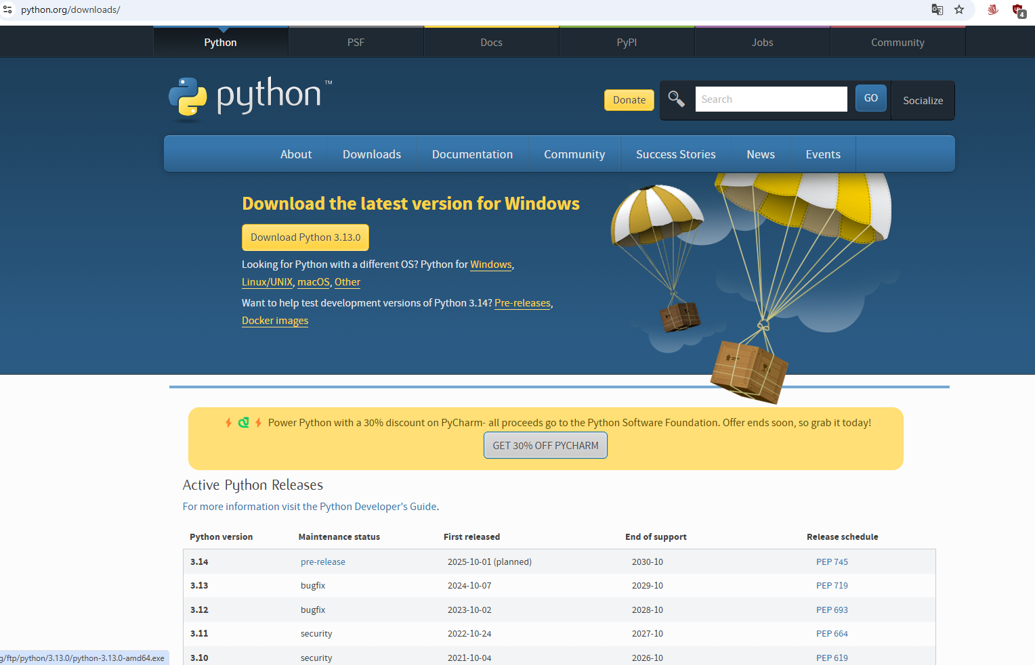

**Bước 2 :** Chọn hệ điều hành cài đặt ( Windows) và bấm chọn DOWNLOAD Python 3.13.0 phiên bản mới nhất

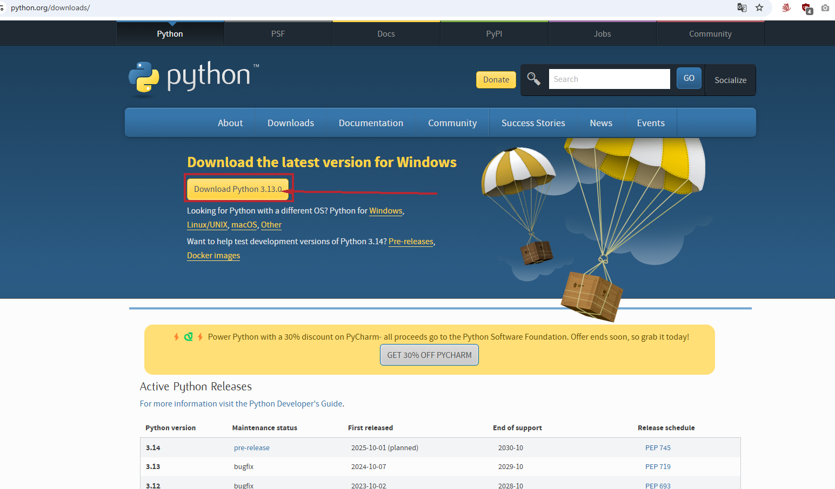

**Bước 4 :** Vào mục tải về và khởi động lên và chọn USE Admin privileges when installing và nhấn INSTALL NOW

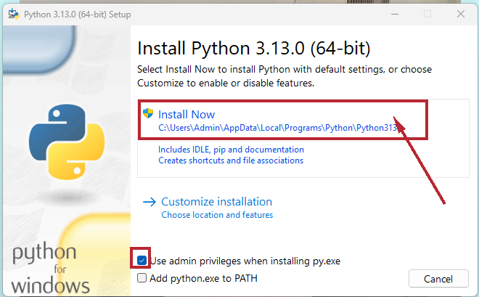

**Bước 5 :** Sau khi cài đặt xong sẽ hiện dòng thông báo Setup was successful có nghĩa là đã cài đặt thành công

